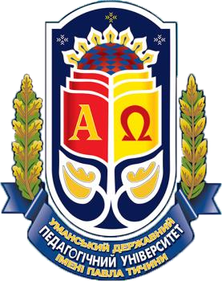
ІНФОРМАЦІЯ ЩОДО ОТРИМАННЯ ПОСВІДКИ НА тимчасове проживання для іноземних громадян на території України https://udpu.edu.ua/documents/departments/fcd/en/
Документування іноземних громадян на території України має здійснюватися відповідно до чинного законодавства. Детальна інформація доступна за посиланням https://zakon.rada.gov.ua/laws/show/z1110-11#Text.
Іноземні громадяни, які прибули з метою навчання, мають документуватися посвідкою на тимчасове проживання, виданою на території України на період навчання. Університет надає підтримку в підготовці пакету документів для територіального управління міграційної служби України в м. Черкаси та своєчасній подачі документів для отримання довідки.

Після зарахування до університету іноземці та особи без громадянства зобов’язані звернутися до відділу по роботі з іноземними студентами перехід на сайт: https://udpu.edu.ua/fcd/contacts.

Для оформлення посвідки на тимчасове проживання в Україні іноземним громадянам, які прибули в Україну з візою або без візи (для громадян країн, яким не потрібна віза для в'їзду в Україну: Азербайджан, Білорусь, Вірменія, Грузія, Молдова, Російська Федерація, Узбекистан, а також країни ЄС тощо):
- національний паспорт з візою «D» і терміном дії візи не пізніше ніж за 1 (один) місяць до закінчення терміну дії;
- копія паспорта з нотаріально засвідченим перекладом українською мовою;
- діючий поліс медичного страхування на повний термін навчання.
Документи для отримання посвідки на тимчасове проживання необхідно надати відділу по роботі з іноземними студентами: https://udpu.edu.ua/fcd/contacts не менше ніж за місяць до закінчення терміну дії візи. 